
ПАСПОРТ ИЗДЕЛИЯ
Кабельные стяжки NORMA-RUS из нержавеющей стали с полимерным покрытием

Дата изготовления
Дата продажи
Организация продавец | ООО «НОРМА-РУС»
Внимание! В случае отсутствия даты продажи, срок гарантии исчисляется с даты изготовления

М.п. продавца
Общие сведения
Кабельная стяжка из нержавеющей стали с полимерным покрытием NORMA-RUS — это крепёжное изделие, которое предназначено для бандажирования и крепежа в условиях агрессивных сред, повышенной вибрации, радиации, влажности и экстремального перепада температур. Полимерное покрытие увеличивает антикоррозионную стойкость, сглаживает края стяжки и создаёт изолирующий слой, препятствующий химической коррозии между неоднородными металлами.
Крепление осуществляется затяжкой свободного конца стяжки через интегрированный замок.
Цвет стяжки: черный.
Материал: нержавеющая сталь AISI304 или нержавеющая сталь AISI316
Область применения:
Провода (пучки проводов), кабель (пучки кабелей), трубы из различных материалов в любых сочетаниях.
Диапазон рабочих температур от/до -50/+150 ºС
Диапазон монтажных температур от/до -40/+85 ºС.
Условия хранения:
Хранить продукты только в оригинальной упаковке. Всегда храните стяжки в герметичном пластиковом пакете из полиэтилена.

Внешний вид
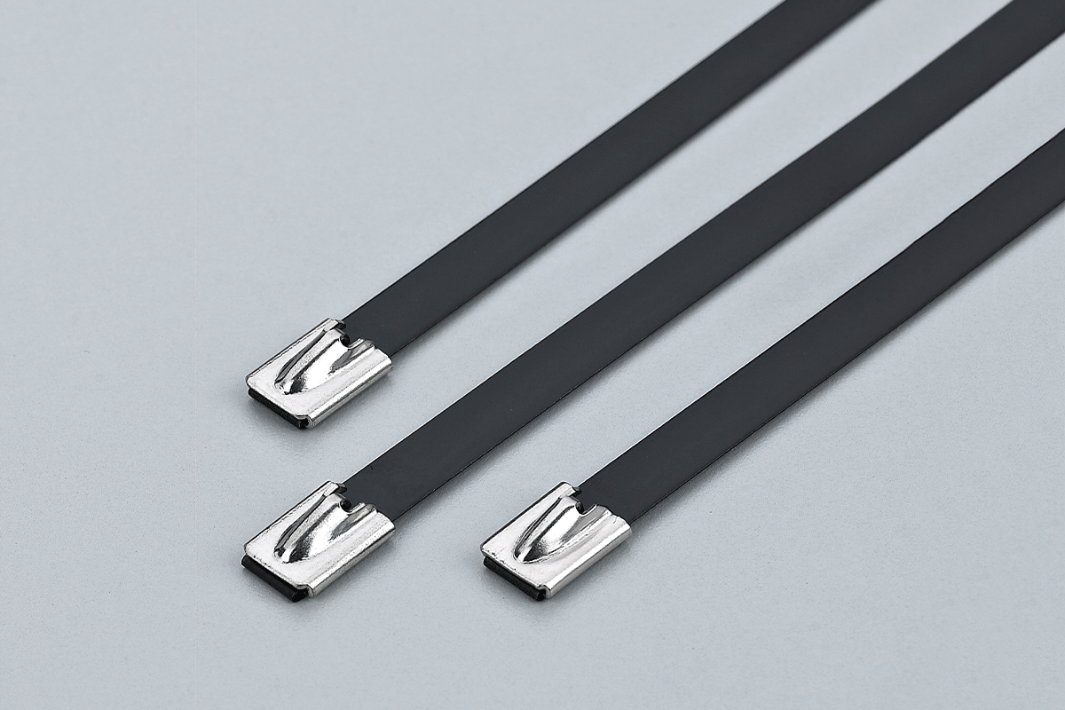
Размерный ряд кабельных стяжек NORMA-RUS
Размер, мм | Артикул | Сталь | Артикул | Цвет
4,6 х 100 | NR-SSEC-046100-W4 | AISI304 | NR-SSEC-046100-W5 | AISI316
4,6 х 150 | NR-SSEC-046150-W4 | AISI304 | NR-SSEC-046150-W5 | AISI316
4,6 х 200 | NR-SSEC-046200-W4 | AISI304 | NR-SSEC-046200-W5 | AISI316
4,6 х 250 | NR-SSEC-046250-W4 | AISI304 | NR-SSEC-046250-W5 | AISI316
4,6 х 300 | NR-SSEC-046300-W4 | AISI304 | NR-SSEC-046300-W5 | AISI316
4,6 х 350 | NR-SSEC-046350-W4 | AISI304 | NR-SSEC-046350-W5 | AISI316
4,6 х 400 | NR-SSEC-046400-W4 | AISI304 | NR-SSEC-046400-W5 | AISI316
4,6 х 450 | NR-SSEC-046450-W4 | AISI304 | NR-SSEC-046450-W5 | AISI316
4,6 х 500 | NR-SSEC-046500-W4 | AISI304 | NR-SSEC-046500-W5 | AISI316
4,6 х 550 | NR-SSEC-046550-W4 | AISI304 | NR-SSEC-046550-W5 | AISI316
4,6 х 600 | NR-SSEC-046600-W4 | AISI304 | NR-SSEC-046600-W5 | AISI316
4,6 х 650 | NR-SSEC-046650-W4 | AISI304 | NR-SSEC-046650-W5 | AISI316
4,6 х 700 | NR-SSEC-046700-W4 | AISI304 | NR-SSEC-046700-W5 | AISI316
4,6 х 750 | NR-SSEC-046750-W4 | AISI304 | NR-SSEC-046750-W5 | AISI316
4,6 х 800 | NR-SSEC-046800-W4 | AISI304 | NR-SSEC-046800-W5 | AISI316
7,9 х 200 | NR-SSEC-079200-W4 | AISI304 | NR-SSEC-079200-W5 | AISI316
7,9 х 250 | NR-SSEC-079250-W4 | AISI304 | NR-SSEC-079250-W5 | AISI316
7,9 х 300 | NR-SSEC-079300-W4 | AISI304 | NR-SSEC-079300-W5 | AISI316
7,9 х 350 | NR-SSEC-079350-W4 | AISI304 | NR-SSEC-079350-W5 | AISI316
7,9 х 400 | NR-SSEC-079400-W4 | AISI304 | NR-SSEC-079400-W5 | AISI316
7,9 х 450 | NR-SSEC-079450-W4 | AISI304 | NR-SSEC-079450-W5 | AISI316
7,9 х 500 | NR-SSEC-079500-W4 | AISI304 | NR-SSEC-079500-W5 | AISI316
7,9 х 550 | NR-SSEC-079550-W4 | AISI304 | NR-SSEC-079550-W5 | AISI316
7,9 х 600 | NR-SSEC-079600-W4 | AISI304 | NR-SSEC-079600-W5 | AISI316
7,9 х 650 | NR-SSEC-079650-W4 | AISI304 | NR-SSEC-079650-W5 | AISI316
7,9 х 700 | NR-SSEC-079700-W4 | AISI304 | NR-SSEC-079700-W5 | AISI316
7,9 х 800 | NR-SSEC-079800-W4 | AISI304 | NR-SSEC-079800-W5 | AISI316
7,9 х 900 | NR-SSEC-079900-W4 | AISI304 | NR-SSEC-079900-W5 | AISI316
7,9 х 1000 | NR-SSEC-079100-W4 | AISI304 | NR-SSEC-079100-W5 | AISI316
10,0 х 300 | NR-SSEC-100300-W4 | AISI304 | NR-SSEC-100300-W5 | AISI316
10,0 х 350 | NR-SSEC-100350-W4 | AISI304 | NR-SSEC-100350-W5 | AISI316
10,0 х 400 | NR-SSEC-100400-W4 | AISI304 | NR-SSEC-100400-W5 | AISI316
10,0 х 450 | NR-SSEC-100450-W4 | AISI304 | NR-SSEC-100450-W5 | AISI316
10,0 х 500 | NR-SSEC-100500-W4 | AISI304 | NR-SSEC-100500-W5 | AISI316
10,0 х 550 | NR-SSEC-100550-W4 | AISI304 | NR-SSEC-100550-W5 | AISI316
10,0 х 600 | NR-SSEC-100600-W4 | AISI304 | NR-SSEC-100600-W5 | AISI316
10,0 х 650 | NR-SSEC-100650-W4 | AISI304 | NR-SSEC-100650-W5 | AISI316
10,0 х 700 | NR-SSEC-100700-W4 | AISI304 | NR-SSEC-100700-W5 | AISI316
10,0 х 800 | NR-SSEC-100800-W4 | AISI304 | NR-SSEC-100800-W5 | AISI316
10,0 х 900 | NR-SSEC-100900-W4 | AISI304 | NR-SSEC-100900-W5 | AISI316
10,0 х 1000 | NR-SSEC-100100-W4 | AISI304 | NR-SSEC-100100-W5 | AISI316
12,0 х 350 | NR-SSEC-120350-W4 | AISI304 | NR-SSEC-120350-W5 | AISI316
12,0 х 400 | NR-SSEC-120400-W4 | AISI304 | NR-SSEC-120400-W5 | AISI316
12,0 х 450 | NR-SSEC-120450-W4 | AISI304 | NR-SSEC-120450-W5 | AISI316
12,0 х 500 | NR-SSEC-120500-W4 | AISI304 | NR-SSEC-120500-W5 | AISI316
12,0 х 550 | NR-SSEC-120550-W4 | AISI304 | NR-SSEC-120550-W5 | AISI316
12,0 х 600 | NR-SSEC-120600-W4 | AISI304 | NR-SSEC-120600-W5 | AISI316
12,0 х 650 | NR-SSEC-120650-W4 | AISI304 | NR-SSEC-120650-W5 | AISI316
12,0 х 700 | NR-SSEC-120700-W4 | AISI304 | NR-SSEC-120700-W5 | AISI316
12,0 х 800 | NR-SSEC-120800-W4 | AISI304 | NR-SSEC-120800-W5 | AISI316
12,0 х 900 | NR-SSEC-120900-W4 | AISI304 | NR-SSEC-120900-W5 | AISI316
12,0 х 1000 | NR-SSEC-120100-W4 | AISI304 | NR-SSEC-120100-W5 | AISI316
16,0 х 350 | NR-SSEC-160350-W4 | AISI304 | NR-SSEC-160350-W5 | AISI316
16,0 х 400 | NR-SSEC-160400-W4 | AISI304 | NR-SSEC-160400-W5 | AISI316
16,0 х 450 | NR-SSEC-160450-W4 | AISI304 | NR-SSEC-160450-W5 | AISI316
16,0 х 500 | NR-SSEC-160500-W4 | AISI304 | NR-SSEC-160500-W5 | AISI316
16,0 х 550 | NR-SSEC-160550-W4 | AISI304 | NR-SSEC-160550-W5 | AISI316
16,0 х 600 | NR-SSEC-160600-W4 | AISI304 | NR-SSEC-160600-W5 | AISI316
16,0 х 650 | NR-SSEC-160650-W4 | AISI304 | NR-SSEC-160650-W5 | AISI316
16,0 х 700 | NR-SSEC-160700-W4 | AISI304 | NR-SSEC-160700-W5 | AISI316
16,0 х 800 | NR-SSEC-160800-W4 | AISI304 | NR-SSEC-160800-W5 | AISI316
16,0 х 900 | NR-SSEC-160900-W4 | AISI304 | NR-SSEC-160900-W5 | AISI316
16,0 х 1000 | NR-SSEC-160100-W4 | AISI304 | NR-SSEC-160100-W5 | AISI316
ВАЖНО
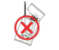Вскрытие пакета производить непосредственно перед использованием стяжки. После вскрытия пакета стяжки следует использовать как можно быстрее.
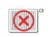Храните продукт вдали от прямых источников тепла. Избегать контакта с жаром (не ставить на радиаторы.)
Технические характеристики
Размерность | Длина L, мм | Ширина W, мм | Макс. усилие, кг | Макс. диаметр, мм
4,6 х 100 | 100 | 4,6 | 100 | 25
4,6 х 150 | 150 | 4,6 | 100 | 35
4,6 х 200 | 200 | 4,6 | 100 | 50
4,6 х 250 | 250 | 4,6 | 100 | 65
4,6 х 300 | 300 | 4,6 | 100 | 80
4,6 х 350 | 350 | 4,6 | 100 | 89
4,6 х 400 | 400 | 4,6 | 100 | 105
4,6 х 450 | 450 | 4,6 | 100 | 115
4,6 х 500 | 500 | 4,6 | 100 | 145
4,6 х 550 | 550 | 4,6 | 100 | 151
4,6 х 600 | 600 | 4,6 | 100 | 154
4,6 х 650 | 650 | 4,6 | 100 | 167
4,6 х 700 | 700 | 4,6 | 100 | 179
4,6 х 800 | 800 | 4,6 | 100 | 193
7,9 х 200 | 200 | 7,9 | 150 | 50
7,9 х 250 | 250 | 7,9 | 150 | 63
7,9 х 300 | 300 | 7,9 | 150 | 80
7,9 х 350 | 350 | 7,9 | 150 | 89
7,9 х 400 | 400 | 7,9 | 150 | 105
7,9 х 450 | 450 | 7,9 | 150 | 115
7,9 х 500 | 500 | 7,9 | 150 | 128
7,9 х 550 | 550 | 7,9 | 150 | 141
7,9 х 600 | 600 | 7,9 | 150 | 154
7,9 х 650 | 650 | 7,9 | 150 | 167
7,9 х 700 | 700 | 7,9 | 150 | 179
7,9 х 800 | 800 | 7,9 | 150 | 193
7,9 х 900 | 900 | 7,9 | 150 | 200
7,9 х 1000 | 1000 | 7,9 | 150 | 206
10,0 х 300 | 300 | 10,0 | 200 | 76
10,0 х 350 | 350 | 10,0 | 200 | 89
10,0 х 400 | 400 | 10,0 | 200 | 102
10,0 х 450 | 450 | 10,0 | 200 | 115
10,0 х 500 | 500 | 10,0 | 200 | 128
10,0 х 550 | 550 | 10,0 | 200 | 141
10,0 х 600 | 600 | 10,0 | 200 | 154
10,0 х 650 | 650 | 10,0 | 200 | 167
10,0 х 700 | 700 | 10,0 | 200 | 179
10,0 х 800 | 800 | 10,0 | 200 | 193
10,0 х 900 | 900 | 10,0 | 200 | 200
10,0 х 1000 | 1000 | 10,0 | 200 | 206
12,0 х 350 | 350 | 12,0 | 250 | 89
12,0 х 400 | 400 | 12,0 | 250 | 102
12,0 х 450 | 450 | 12,0 | 250 | 115
12,0 х 500 | 500 | 12,0 | 250 | 128
12,0 х 550 | 550 | 12,0 | 250 | 141
12,0 х 600 | 600 | 12,0 | 250 | 154
12,0 х 650 | 650 | 12,0 | 250 | 167
12,0 х 700 | 700 | 12,0 | 250 | 179
12,0 х 800 | 800 | 12,0 | 250 | 193
12,0 х 900 | 900 | 12,0 | 250 | 200
12,0 х 1000 | 1000 | 12,0 | 250 | 206
16,0 х 350 | 350 | 16,0 | 300 | 89
16,0 х 400 | 400 | 16,0 | 300 | 102
16,0 х 450 | 450 | 16,0 | 300 | 115
16,0 х 500 | 500 | 16,0 | 300 | 128
16,0 х 550 | 550 | 16,0 | 300 | 141
16,0 х 600 | 600 | 16,0 | 300 | 154
16,0 х 650 | 650 | 16,0 | 300 | 167
16,0 х 700 | 700 | 16,0 | 300 | 179
16,0 х 800 | 800 | 16,0 | 300 | 193
16,0 х 900 | 900 | 16,0 | 300 | 200
16,0 х 1000 | 1000 | 16,0 | 300 | 206
Монтаж и предельно допустимые нагрузки
Перед началом монтажа необходимо убедиться в том, что стяжка подобрана правильно, по рабочему диапазону. Далее необходимо произвести сборку изделия.
При монтаже стяжки запрещается прикладывать к ним усилия и использовать инструмент и приспособления, которые могут повлечь за собой деформацию изделия и приведения его в негодность.
Максимально допустимая нагрузка на стяжку не должна превышать значений, указанных в таблице технических характеристик.
Методы контроля
Контроль внешнего вида, маркировки и комплектности производится визуально, путем сравнения с контрольным образцом.
Контроль размеров осуществляется универсальным мерительным инструментом, обеспечивающим требуемую точность замеров.
Гарантии изготовителя
Изготовитель гарантирует соответствие изделий требованиям безопасности при соблюдении потребителем условий транспортировки, хранения, монтажа, эксплуатации.
Гарантия не распространяется на дефекты, возникшие в следующих случаях:
- нарушение паспортных режимов хранения, монтажа, испытания, эксплуатации и обслуживания изделия;
- нарушение условий при транспортировке и погрузо-разгрузочных работах;
- наличие следов воздействия веществ, агрессивных к материалам изделия;
- повреждений, вызванных пожаром, стихией, форс-мажорными обстоятельствами;
- повреждений, вызванных неправильными действиями потребителя;
- наличие следов постороннего вмешательства в конструкцию изделия.
Изготовитель оставляет за собой право вносить в конструкцию изделия изменения, не влияющие на эксплуатационные характеристики, заявленные в настоящей инструкции.
Правила предъявления претензии по качеству продукции:
- Претензия оформляется в письменном виде организацией, закупившей продукцию с указанием номера договора поставки, № партии продукции, номера и даты УПД поставки.
- К претензии в обязательном порядке прилагаются материалы фото и видеофиксации дефектов и/ или заключения аккредитованых лабораторий с описанием условий проведения испытаний и параметров, которые не соответствуют техническим характеристикам настоящего документа.
Утилизация.
Утилизация изделия (переплавка, захоронение, перепродажа) производится в порядке, установленном Законами РФ от 04 мая 1999 г. № 96Ф3 "Об охране атмосферного воздуха" (в редакции от 01.01.2015), от 24 июня 1998 г. № 89-ФЗ (в редакции от 01.02.2015г) "Об отходах производства и потребления», от 10 января 2002
№ 7-ФЗ «Об охране окружающей среды» (в редакции от 01.01.2015), а также другими российскими и региональными.
Гарантийный срок – 12 месяцев от даты продажи.
Приведенные в паспорте технические и иные характеристики продукции могут отличаться от фактических значений, а так же в одностороннем порядке могут быть изменены производителем.
Адрес: 195197, г. Санкт-Петербург ул. Жукова, дом 18, литера Д, корп.310, помещение 14Н (№30) т/ф (812) 640-05-58

